检 测 报 告

试验名称：座椅总成振动耐久性

主检： |  | 日期： | 2022年7月30日
审核： | 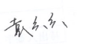 | 日期： | 2022年2月23日
批准： | 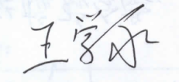 | 日期： | 2022年2月23日



北京光华荣昌汽车部件有限公司实验室

声 明

- 报告无实验室“检测专用章”无效。
- 报告无主检、审核、批准人签字无效。
- 报告涂改无效。
⑷ 复制报告未重新加盖“检测专用章”无效。
⑸ 对检测报告若有异议，请收到报告后15个工作日内通知实验室。
⑹ 送样检测仅对样品负责。
⑺ 电子版报告无安全密码无效

试验单位：北京光华荣昌汽车部件有限公司实验室
地 址：北京市昌平区流村镇工业园区
电 话： (010) 60793358-5711 邮 编：102200

样品名称 | 驾驶员座椅总成 | 车 型 | X5000S
样品件号 | DZ16251510101 | 样品数量 | 1件
委托单位 | 项目 | 生产单位 | /
送样者及其  联系方式 | 李世新  18612905895 | 送样日期 | 2022年7月11日
试验地点 | 北京光华荣昌汽车部件有限公司  实验室 | 试验日期 | 2022年7月25日
试验项目 | 座椅总成振动耐久性
试验标准 | 编号为 GR20220711SQS165的试验申请单
样品状态 | 量产品
试验结果 | 经检验所送样品所检验项目符合要求
备 注 | 滑轨为新厂家外购件

一、试验条件
试验时间： | 2022年7月25日—2022年7月29日
试验地点： | 北京光华荣昌汽车部件有限公司实验室
试验人员： | 王伟
环境温/湿度： | 温度：28.7℃；湿度：62.9 %
二、试验仪器设备
序号 | 设备名称 | 设备编号 | 规格型号 | 厂家 | 精度 | 有效期
1 | 六自由度摇摆台 | Q-062 | RC/ZDT-6/3-300(H) | 四平锐创动感电子科技有限公司 | 平移：X、Y、Z≤±0.75mm  角度：X≤±0.14°、Y≤±0.145°、Z≤±0.19°  行程回差：≤1mm  位置漂移：≤0.25mm | 2022年12月5日
三、试验方法及评价标准
1、试验方法
试验参数：戴姆勒路谱，总时长100h
高调 | 中间位置
靠背 | 15°
仰角 | 水平
滑轨 | 最后位置
负载 | 68kg
气压 | 1.0±0.2Mpa
阻尼 | 最大

2、评价标准
1、调高功能正常。
2、仰角功能正常。
3、滑轨功能正常。
4、座框、减震器、靠背焊道完整。
5、滑轨、滚轮、仰角等结构无异响。
四、标准偏离
1、标准偏离
无
五、试验结果
1、试验结果
样品名称及编号 | 评价内容 | 结果 | 备注
驾驶员座椅总成  165-001 | 调高功能正常 | 调高功能正常 | /
驾驶员座椅总成  165-001 | 仰角功能正常 | 仰角功能正常 | /
驾驶员座椅总成  165-001 | 滑轨功能正常 | 滑轨功能正常 | /
驾驶员座椅总成  165-001 | 座框、减震器、靠背焊道完整 | 座框、减震器、靠背焊道完整 | /
驾驶员座椅总成  165-001 | 滑轨、滚轮、仰角等结构无异响 | 滑轨、滚轮、仰角等结构无异响 | /

2、结果照片
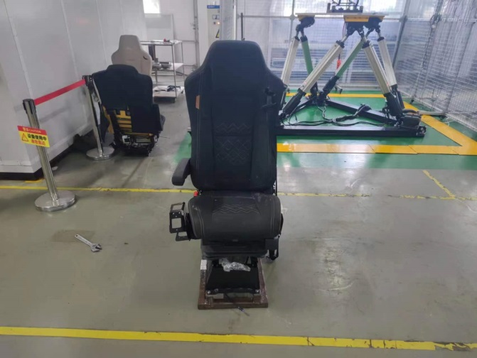
3、试验结论
合格
备注: 合格: 达到要求; 不合格: 未达到要求; 不评价:未提供评价标准:
六、试验照片
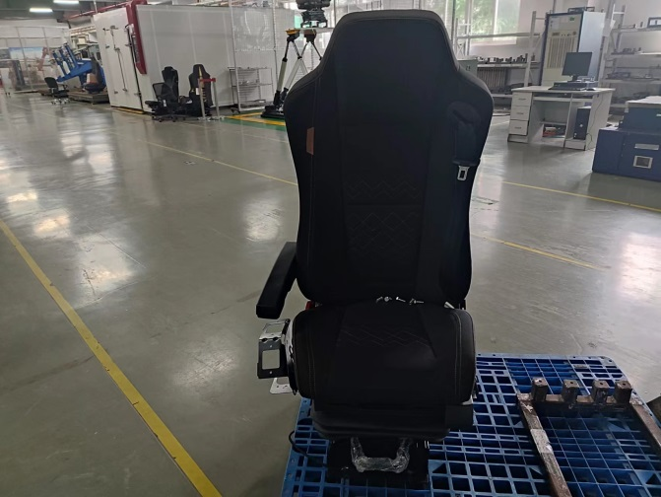
来样照片
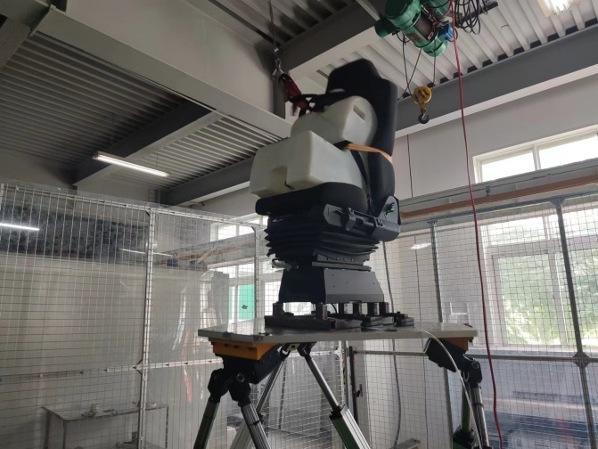
试验中
试验前 | 试验后
附录：样品情况表
项 目 | 样品情况
车辆名称、型号、商标 | X5000S
车辆类型 | /
车辆生产厂 | /
样品名称 | 驾驶员座椅总成
规格型号 | DZ16251510101
结构 | /
材料名称 | /
正面颜色 | /
**报告结束**

